**LAPORAN PERKEMBANGAN WEBSITE PEMBUATAN TABEL JADWAL KULIAH**

Diajukan untuk memenuhi tugas Mata Kuliah Interaksi Manusia dan Komputer



Disusun oleh:

1. Nehemiah Austen Pison (1313619021)
2. Ikhsan Agil Kusuma (1313619005)
3. Muhammad Faris Al Husain (1313619021)

**PROGRAM STUDI ILMU KOMPUTER**

**FAKULTAS MATEMATIKA DAN ILMU PENGETAHUAN ALAM**

**UNIVERSITAS NEGERI JAKARTA**

**Introduction**

Jadwalku.web.id adalah sebuah website yang digunakan untuk membantu mahasiswa yang kesulitan pada saat membuat jadwal kuliah. Nama website ini menggantikan rencana nama website kami pada assignment 3 yaitu Jadwal.com karena telah ada yang memiliki nama website tersebut. Website kami memiliki beberapa fitur dasar yang telah disampaikan pada tugas 3, yaitu:

1. Tombol Submit: Berfungsi untuk memasukkan data jadwal ke dalam tabel jadwal yang ada pada website.
2. Tombol Hapus: Akan tampil pada saat terdapat data jadwal masuk ke dalam table jadwal. Berfungsi untuk menghapus data jadwal yang ditampilkan di atas tombol hapus.
3. Tombol Cetak: Berfungsi untuk mencetak jadwal yang telah masuk ke dalam tabel beserta kode jadwal tersebut.
4. Kolom Pencarian: Berfungsi untuk mencari jadwal yang telah dibuat melalui kode jadwal.

**User Adaptation**

Awalnya kami meluncurkan *website* ke tempat *hosting* yang bernama dewaweb dengan nama vioezrael.web.id pada tanggal 23 Desember 2020. Namun, pada tanggal 3 Januari 2021, kami memutuskan untuk mengubah nama *website* kami dengan nama jadwalku.web.id untuk menyesuaikan dengan nama website pada tugas ke-3.

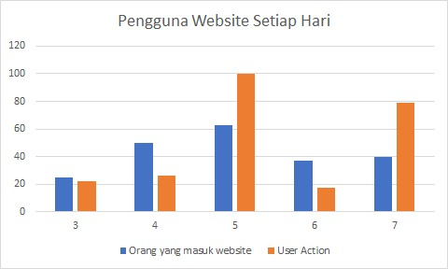

Grafik 1 : Perkembangan Pengguna Website

Berdasarkan pada tabel tersebut, perkembangan paling pesat terjadi pada tanggal 5 Januari 2021 dengan 60 orang lebih yang masuk ke *website* dan lebih 100 aktivitas dari user. Jumlah terendah orang yang masuk ke *website* ada pada tanggal 3 Januari 2021 dengan jumlah lebih dari 20 orang. Sedangkan untuk jumlah *user action* terendah ada pada tanggal 6 Januari 2021 dengan jumlah kurang dari 20 aktivitas.

Untuk dump data pengguna dari kelompok kami dapat dilihat pada link berikut:

1. <https://github.com/Ikhsan-Agil/Assignment-3-HCI-Team-K/blob/final-project/logging.pdf>
2. <https://github.com/Ikhsan-Agil/Assignment-3-HCI-Team-K/blob/final-project/pengguna.pdf>

**User Acceptance**

Pada website Jadwalku.web.id, kami telah menyediakan formulir umpan balik dengan memberikan pertanyaan personal seperti nama, surel, dan asal instansi. Selain ketiga pertanyaan personal tersebut kami juga memberikan pertanyaan seputar website Jadwalku.web.id di bawah ini:

1. Dari 1-10, seberapa puaskah Anda dengan Jadwalku.web.id?
2. Apa tanggapan Anda dengan *website* Jadwalku.web.id?
3. Apa fitur yang Anda inginkan di *website* Jadwalku.web.id? (isi ‘-‘ bila tidak ada)

Data kuesioner terdapat pada link berikut:

<https://github.com/Ikhsan-Agil/Assignment-3-HCI-Team-K/blob/final-project/kuesioner.pdf>

Setelah menerima jawaban dari pertanyaan-pertanyaan berikut lewat system umpan balik yang terintegrasi dengan website kami. Kami telah membuat kesimpulan atas setiap pertanyaan yang akan dibahas per paragraf di bawah ini.

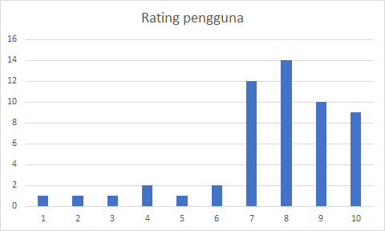Pada data kepuasan para pengguna dari 53 kuesioner yang telah kami terima pada tanggal 7 Januari 2020 pukul 17:29. Rata-rata pengguna memberikan ulasan 7 pada website dengan pengguna paling banyak memberikan ulasan dengan angka 8 sebanyak 14 orang dan diikuti oleh ulasan dengan angka 7 sebanyak 12 orang. Hal ini menandakan rata-rata pengguna cukup puas dengan website Jadwalku.web.id.

Grafik 2: Rating Pengguna Jadwalku.web.id

Pada bagian tanggapan, banyak pengguna yang menanggapi *website* Jadwalku.web.id memiliki konsep menarik dan membantu. Namun, banyak yang mengkritik desain website Jadwalku.web.id yang tampilannya kurang menarik, sistem pemasukan data yang masih membingungkan, dan beberapa posisi teks atau tulisan yang tidak teratur. Dalam hal desain web, banyak pengguna yang menyatakan *website* Jadwalku.web.id terlalu polos dan kurang menarik untuk dilihat. Untuk sistem pemasukan data banyak pengguna yang masih agak kebingungan dengan sistem pengisian mata kuliah, dengan beberapa pengguna menyatakan kebingungan dengan penggunaan *dropbox* pemilihan jam waktu mulai dan waktu akhir kuliah. Terakhir, beberapa pengguna mengatakan bahwa lokasi beberapa teks atau tulisan masih tidak teratur. Hal ini tidak tampak pada tes yang kami lakukan di komputer kami, maupun Ketika kami membuka versi website yang telah kami deploy. Hal ini menandakan masih ada kelemahan di dalam html yang kami buat dan memerlukan pengembangan lebih lanjut.

Pada fitur yang diinginkan, banyak pengguna yang menginginkan desain yang lebih baik dan menarik. Beberapa pengguna menginginkan pilihan untuk kostumisasi table jadwal, dengan beberapa pengguna menginginkan pilihan untuk memilih desain tabel. Selain pilihan desain, beberapa pengguna juga menginginkan pilihan jumlah jam mata kuliah, format jam mata kuliah yang lebih banyak, dan jumlah pengurangan hari. Setelah itu, beberapa pengguna menginginkan UI yang lebih bagus, lebih optimal, dan lebih jelas. Selain itu, ada beberapa pengguna yang menginginkan sistem *import* file dari computer, penyimpanan online di *website* seperti *Google Drive*, dan sistem *copy and paste* pada pengisian jadwal.

**Logging**

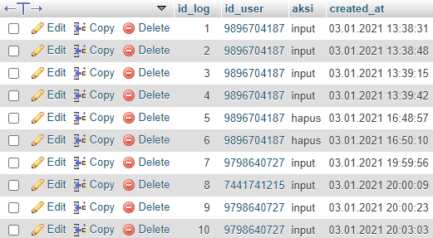Untuk dapat membuka dan melihat aktivitas daripada pengguna. Kita dapat melihatnya melalui tabel logging di dalam database. Database *logging* memiliki format sebagai berikut:

Tabel 1: Logging Pengguna Jadwalku.web.id

Keterangan tabel:

* “id_log” : ID dari masing-masing aktivitas pengguna yang dicatat di dalam tabel *logging.*
* “id_user” : ID unik dari user yang masuk kedalam website.
* “aksi” : *action* yang dilakukan user di website.
* “created_at” : adalah tanggal dan waktu dari sang pengguna masuk kedalam website.

Untuk mengakses database kita perlu mengakses akun web layanan hosting yang dipakai yaitu dewaweb. Berikut adalah langkah-langkah untuk mengakses database dari langkah pertama yaitu masuk kedalam akun dewaweb.

1. Masuk ke <https://www.dewaweb.com/> atau langsung ke halaman admin website di <https://www.dewaweb.com/clientarea.php?action=productdetails&id=69372>
2. Setelah itu *login* dengan surel dan *password* sebagai berikut:

Surel : [ezraelvio12111926@gmail.com](mailto:ezraelvio12111926@gmail.com)

*Password* : Cetakmahal123@

Pastikan menggunakan @ diakhir *password* karena itu adlah bagian dari *password.*

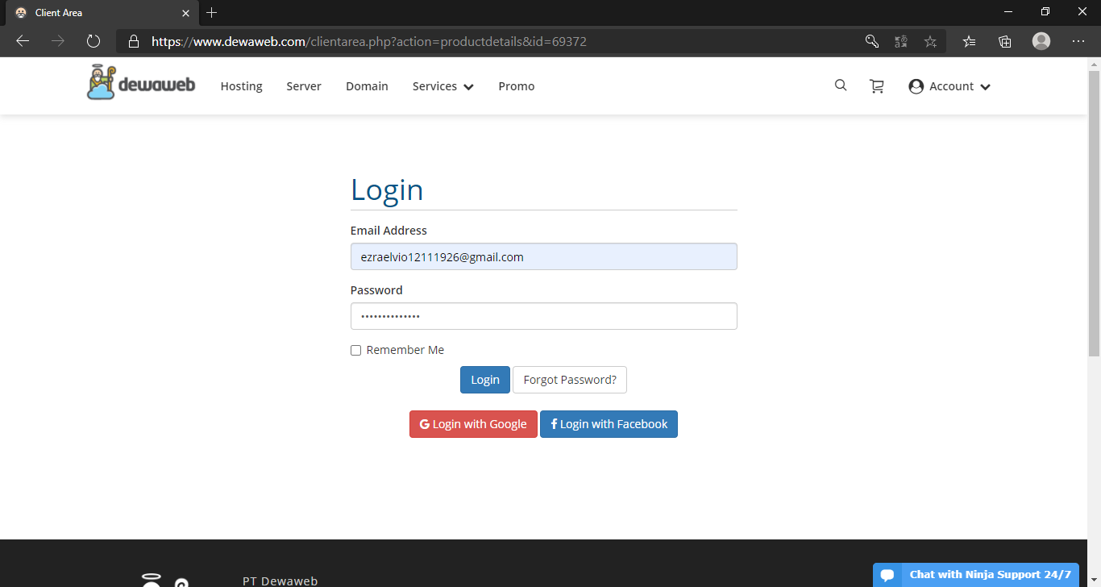

Gambar (4-1): Halaman login dari dewaweb

1. 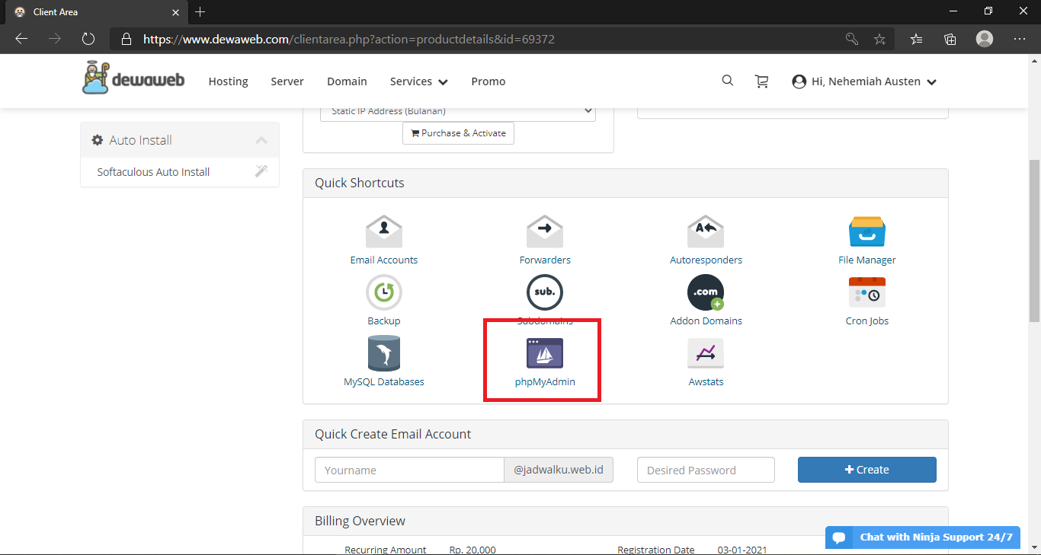Didalam menu admin *scroll* kebawah dan cari phpMyAdmin. Pencet phpMyAdmin untuk masuk kedalam database.

Gambar (4-2): lokasi phpMyAdmin di halaman admin dewaweb

1. 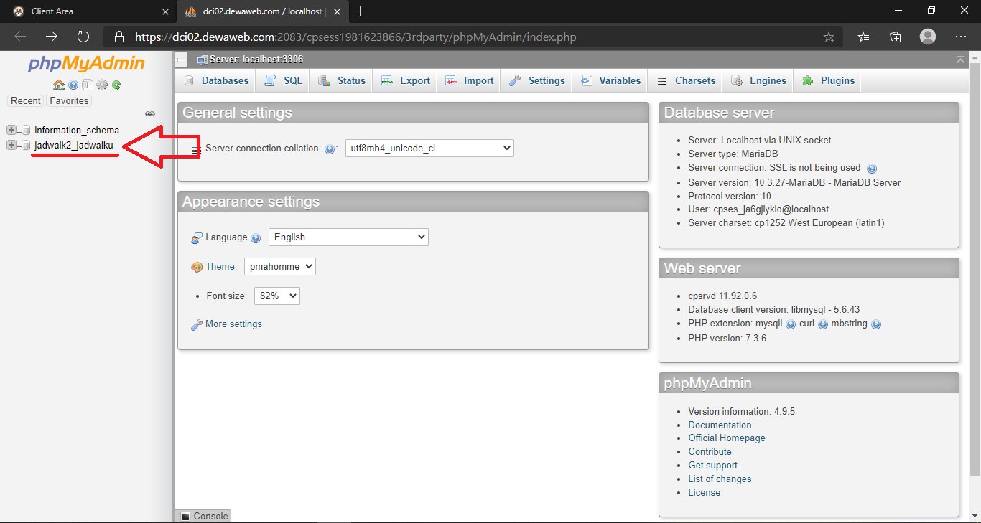Buka database yang bernama jadwalk2_jadwalku di sisi kiri halaman web.

Gambar (4-3): lokasi jadwalk2_jadwalku

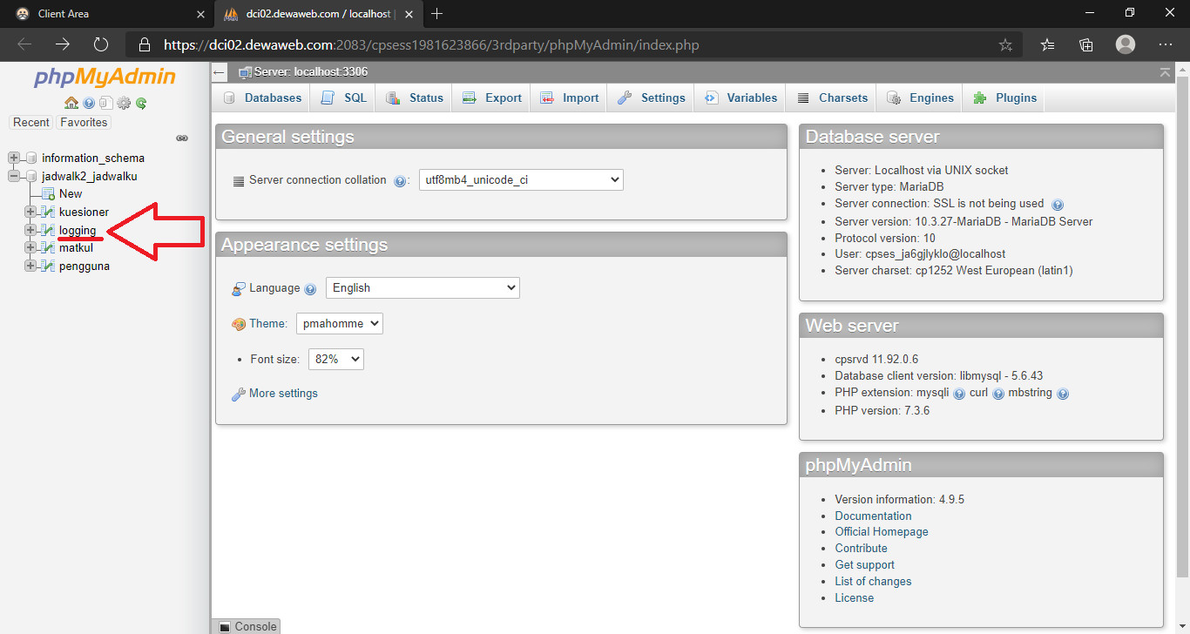Lalu pilih logging

Gambar (4-4): lokasi logging dibawah jadwalk2_jadwalku

1. 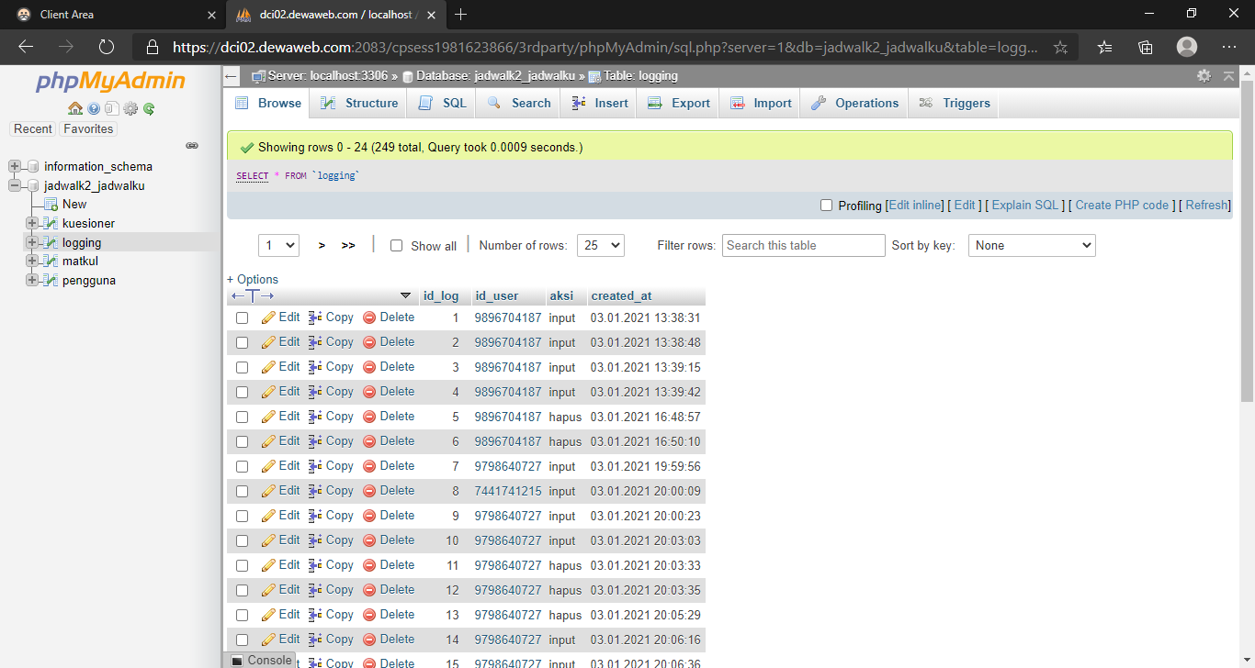Dengan begitu *logging* dari *website* bisa dibuka dan dilihat.

Gambar (4-5): tampilan tabel logging didalam database Jadwalku.web.id